Отчет
по выполнению плана работы комиссии по контролю организации и качества питания в I четверти 2025-2026 учебного года.
1. Во исполнении плана работы комиссии по контролю организации и качества питания в 2025-2026 учебном году 07.10.2025 г. члены комиссии «По проведению мероприятий родительского контроля организации и качества горячего питания обучающихся в школьной столовой» (далее – комиссия) в составе: председатель Демченко Т.И. – заместитель директора, председатель комиссии; Киясь А.Ю. – председатель Родительского комитета школы, член комиссии; Иванова В.А. – член Родительского комитета; Терещенко Н.В. – председатель ПК школы (далее – комиссия) провели проверку по обеспечению школьников горячим питанием и организации работы школьной столовой. Проверялось соответствие реализуемых блюд утвержденному меню по набору блюд, требованиям санитарных норм и правил, по составу и выходу блюд, а так же соответствие веса порций меню, вкусовые качества предлагаемых блюд, отсутствие в меню запрещенных к реализации детских организациях продуктов, объем пищевых отходов после приема пищи. Выводы: Родительский контроль отметил, что реализуемые блюда соответствуют утвержденному меню по набору блюд, требованиям санитарных норм и правил по составу и выходу, так же отмечено соответствие веса порций меню, вкусовые качества предлагаемых блюд, отсутствие в меню запрещенных к реализации детских организациях продуктов, объем пищевых отходов после приема пищи не превышает 20% 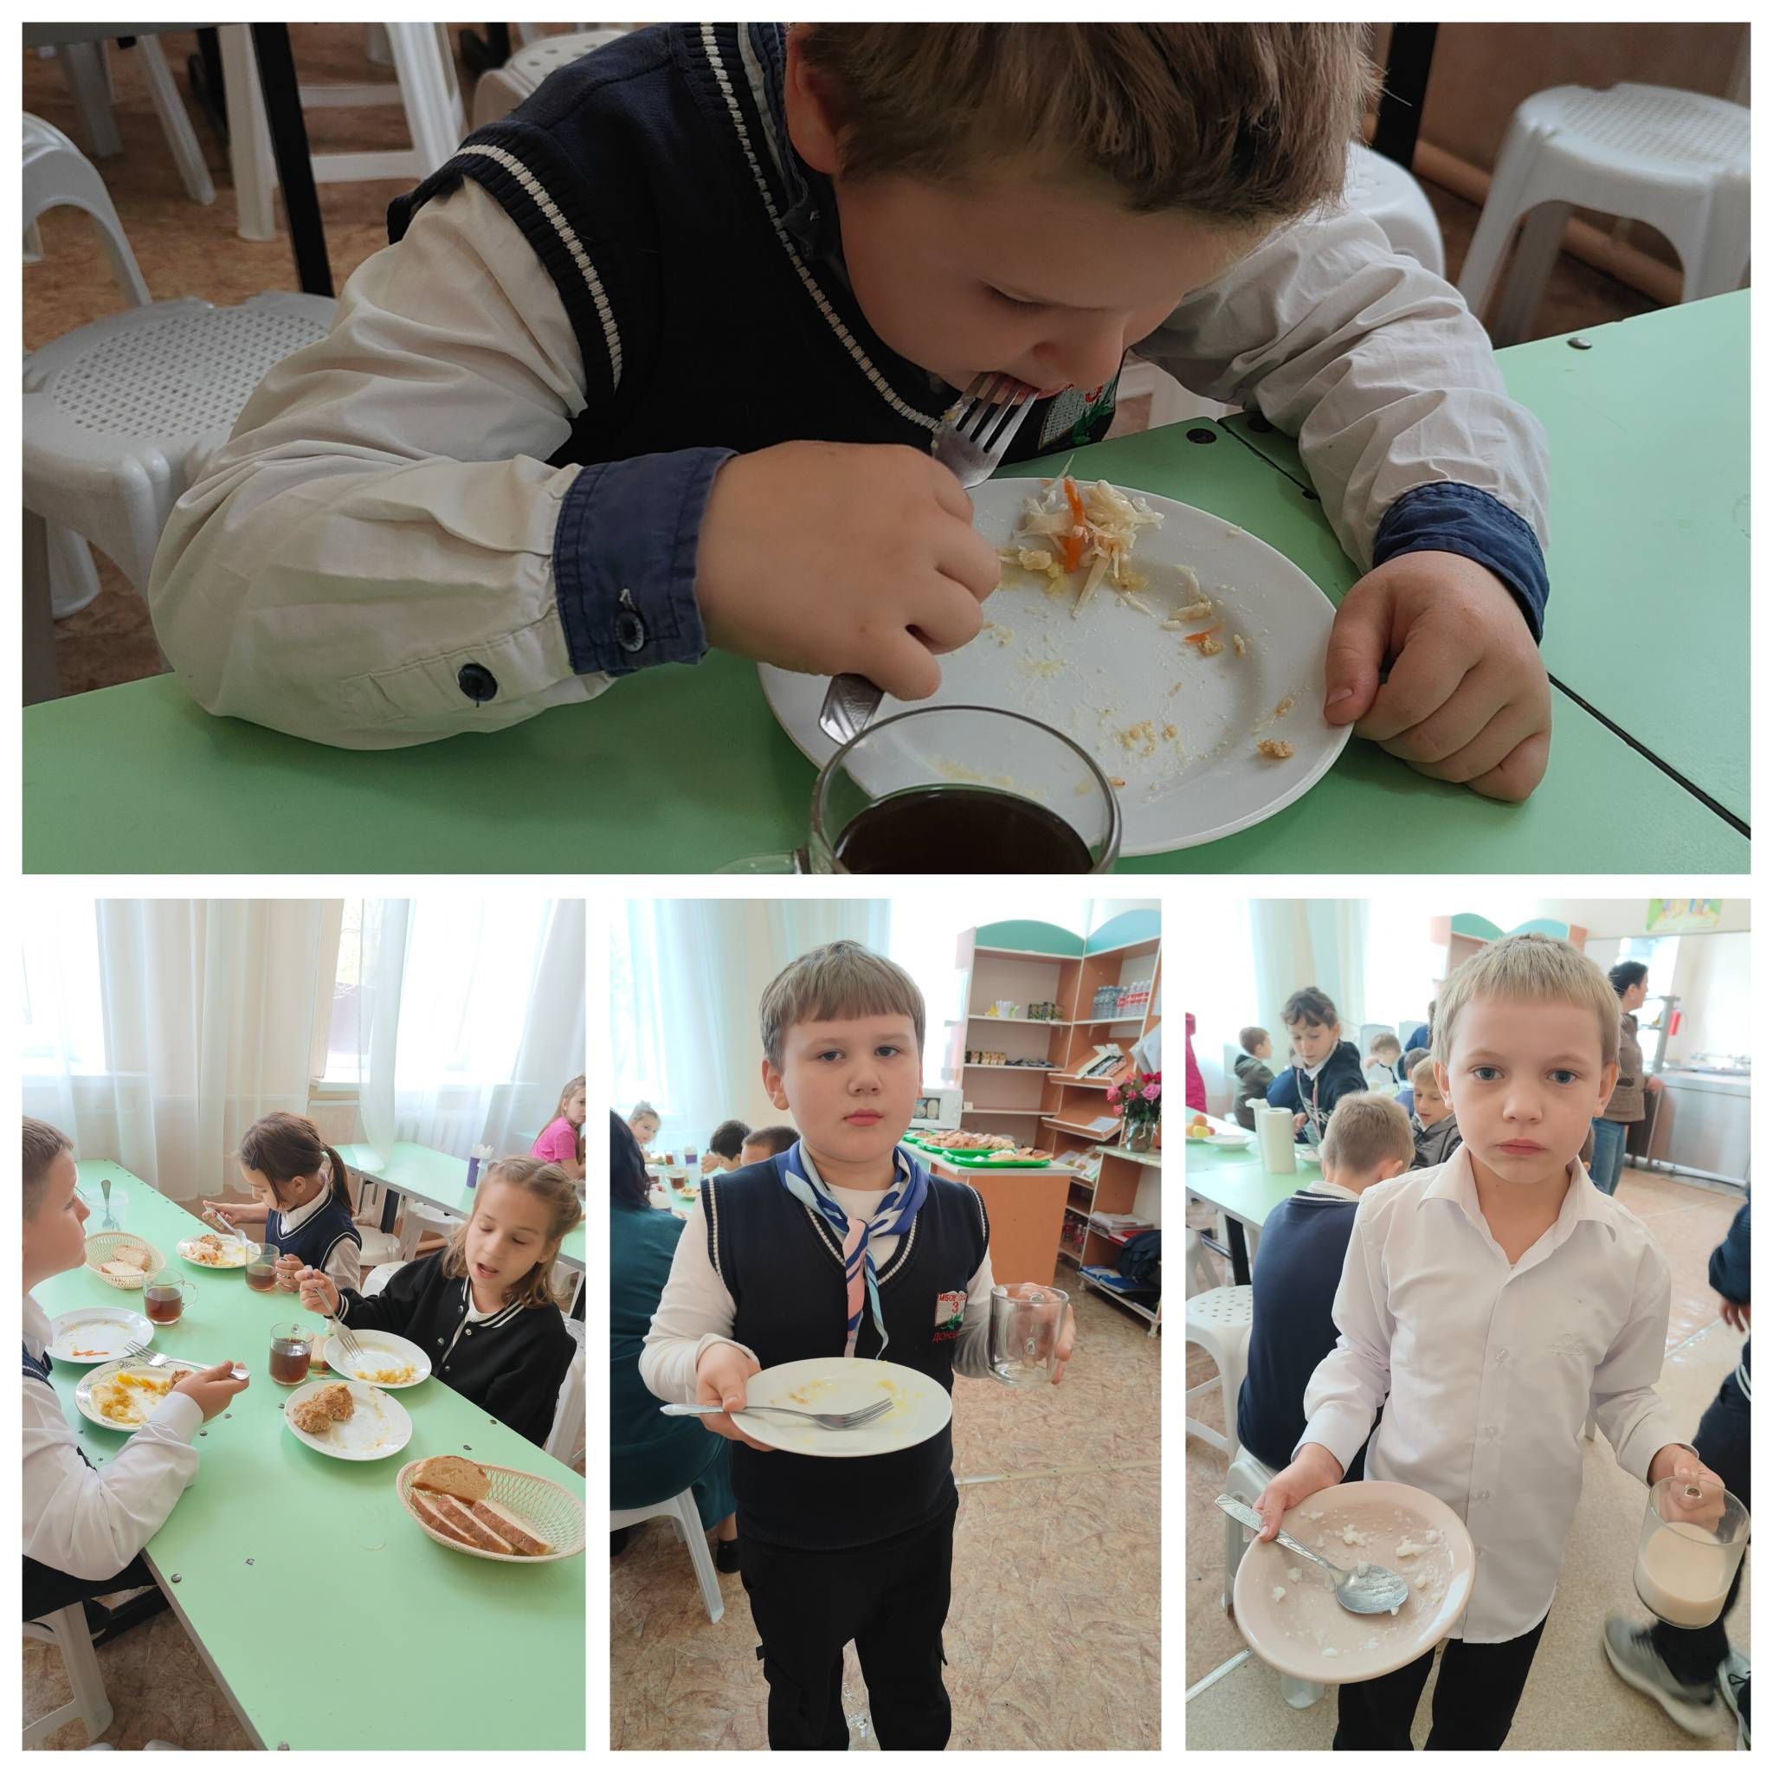
2. Родителям (законным представителям) и обучающимся 1-4х классов 14.04.2023 было предложено принять участие в анкетировании по организации питания в школе. Получены следующие результаты:
- 1 Удовлетворенность системой организации питания в школе
Удовлетворены - 95% Не удовлетворены - 0,1% Затрудняюсь ответить - 3,9%
- 2. Удовлетворенность санитарным состоянием школьной столовой
Удовлетворены - 96% Не удовлетворены - 0% Затрудняюсь ответить - 4%
- 3. Питание в школьной столовой
Питается - 100 % (из опрошенных) Не питается - 0%
- 3.1 Причины отказа от питания в школьной столовой
Не нравится - 0% Не успевают поесть - 0% Питаются дома - 0%
- 4. Режим питания
Получают горячий завтрак - 100% Получают горячий обед - 0% 2х разовое питание
- 0%
- 5. Насыщение пищей
Насыщается - 90% Иногда насыщается - 10% Не насыщается - 0%
- 6. Продолжительность перемены для питания
Хватает - 100% Не хватает - 0%
- 7. Удовлетворённость питанием в школьной столовой
Удовлетворены - 92% Не всегда удовлетворены - 6,5% Не удовлетворены - 1,5%
7.1 Причины неудовлетворенности питанием
Невкусно готовят - 0% Однообразное питание - 1% Нелюбимая пища - 5% Остывшая еда - 0% Маленькие порции - 0%
- 8. Меню школьной столовой
Устраивает - 93% Не устраивает - 7%
- 9. Полноценное и здоровое питание в школе
Да - 93% Нет - 7%
- Предложения по изменению меню.
Разнообразить ассортимент, разнообразить напитки, нет кисломолочной продукции, добавить в меню овощи и фрукты, разнообразить гарниры ко вторым блюдам, салаты.
Предложения по улучшению питания в школе.
Все участники считают питание полноценным и здоровым
Исполнитель: заместитель директора Демченко Т.И.
Выводы:
Питание обучающихся начальной школы МБОУ СОШ №3 осуществляется в соответствии с нормативными требованиями. Администрацией школы организован
административно-общественный контроль по организации питания, за
качеством приготовления пищи, закладкой продуктов, выхода готовой
продукции, за соблюдением санитарно-гигиенических норм приготовления
блюд, за посещаемостью учащимися столовой в соответствии с
установленным графиком питания.
Столовая посуда обрабатывается в соответствии с нормами СанПин
Обеденный зал эстетично оформлен, обеспечен достаточным количеством
посадочных мест.
Материально-техническая база пищеблока находится в удовлетворительном
состоянии. Хранение продуктов осуществляется в соответствии с
санитарными нормами. Технологическое оборудование и уборочный
инвентарь промаркирован. Сертификаты качества - имеются.

Рекомендации:
С целью улучшения качества горячего питания обучающихся постоянно
осуществлять мониторинг удовлетворенности качеством школьного питания.

